**《肩肘倒立》学程拓展**

**可参考相关指导书籍进行练习：**

**人民教育出版社：体操**

**四川出版社：兴趣体操**

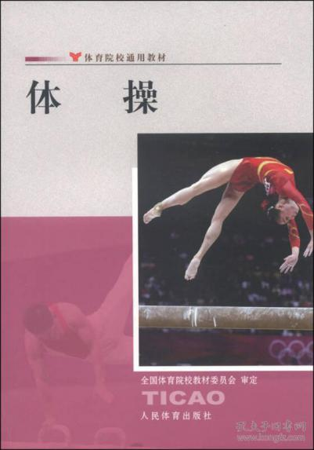 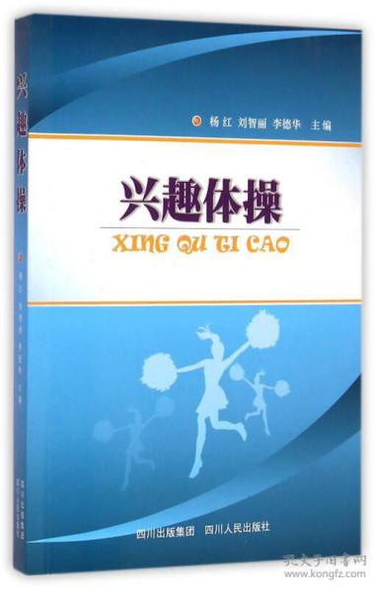

<http://book.kongfz.com/17073/2007550099/>

<http://book.kongfz.com/176520/2006512917/>

**通过参考书籍和网络视频练习后，可尝试将以前学过技巧内容，结合肩肘倒立，创编组合技巧动作练习。**